Spett.le
Sistemi Sospensioni S.p.A.
Stabilimento di Sulmona

- Alla Cortese att. ne del Sig. Dipillo PierPaolo

Patrica 15/11/2018

Vs. Richiesta Capitolato Tecnico N° 3.485.663

Oggetto: Revsione con Riparazione Motore Compressore ZR5 e Sost. contattori ZR4

OFFERTA Tecnica:2018/0636

- Descrizione dei lavori che saranno eseguiti per effettuare la Riparazione del motore con smontaggio e montaggio dal compressore ZR5 Kw.400:

0 | Smontaggio del motore dal compressore
1 | Analisi preliminare del motore, rilievo dei valori di isolamento e indice di polarizzazione
2 | Estrazione del giunto / semigiunto se montato
3 | Smontaggio completo della macchina nei singoli particolari e primo controllo dei vari componenti
4 | Estrazione del rotore
5 | Pulizia del pacco statorico - rotorico dei canali di ventilazione e di tutti i componenti del motore, mediante idropulitrice
6 | Essiccazione al forno
7 | Controllo delle morsettiere ausiliarie con le varie apparecchiature ad esse collegate
8 | Controllo della morsettiera di alimentazione ed isolatori
9 | Controllo di eventuali riscaldamenti locali e di scariche elettriche in cava
10 | Prova di Loop-Test del pacco magnetico statorico con rilascio del report/certificato
11 | Controllo di eventuali allentamenti del pacco magnetico statorico e delle chiavette di fermo del  suddetto pacco lamiere
12 | Controllo degli isolatori passanti e delle connessioni di collegamento alla testata  dell'avvolgimento
13 | Estrazione del vecchio avvolgimento statorico e ricostruzione dello stesso con rame in classe di isolamento H(180°C)
14 | Essiccamento in forno auto ventilato a temperatura controllata dello statore e verniciatura con doppio ciclo di impregnazione con vernici in cl H dell'avvolgimento e polimerizzazione al forno a temp. controllata
15 | Rilievi meccanici delle tolleranze di montaggio di ogni particolare
16 | Controllo assialità e concentricità del rotore
17 | Verifica elettrica dell’avvolgimento statorico con surge-test a 2E+1000 in C.A.
18 | Controllo della gabbia del rotore e sua equilibratura secondo ISO 1940
19 | Rimontaggio completo della macchina con sostituzione dei cuscinetti 6324C4
20 | Prove di rotazione - Verniciatura esterna secondo vs. RAL
21 | Assistenza all’avviamento con analisi di vibrazioni in FFT (ISO 10816)
22 | Trasporto mz. nostro
24 | Riassemblaggio del motore sul compressore e della strumentazione montata sul motore, con sostituzione bulloneria e quant'altro occorrente per il ripristino a regola d'arte (elettrica e meccanica)
25 | Verniciatura esterna del motore con ral come da originale
26 | Relazione finale

- Descrizione dei lavori che saranno eseguiti per effettuare la Sostituzione dei contattori su Quadro avviamento Compressore ZR5

1 | Verifica preliminare della situazione all’interno del quadro
2 | Smontaggio dei vecchi contatori e termica
3 | Montaggio dei nuovi contattori e termica
4 | Prove di funzionalità ed assistenza all’avviamento

- Descrizione dei lavori che saranno eseguiti per effettuare la Sostituzione dei contattori su Quadro avviamento Compressore ZR4

1 | Verifica preliminare della situazione all’interno del quadro
2 | Smontaggio dei vecchi contatori e termica
3 | Montaggio dei nuovi contattori e termica
4 | Prove di funzionalità ed assistenza all’avviamento

Quotazione

Voce N.1 Prezzo a corpo …………………………€.11.500,00+IVA sconto 5% Totale €10.920,00
Voce N.2 Prezzo a corpo ………………………….€. 5.800,00+iva sconto 5% Totale € 5.510,00
Voce N.3 Prezzo a Corpo………………………… €. 4.800,00+iva sconto 5% Totale € 4.500,00

Esclusioni:
- Qualsiasi fornitura e/o prestazione non espressamente indicata in offerta

Consegna: c.a. 15/25 giorni dalla ricezione del v s. ordine salvo imprevisti sulla ricezione dei ricambi o per lavorazioni non previste nella presente.ma settimane lavorative dalla disponibilità dei rilievi
Fatturazione: 100% alla consegna
Pagamenti: R.D. 60 gg. d.f.f.m.

Validità offerta: 60 gg.

Garanzia: 12 mesi dalla consegna, secondo norme vigenti

Nell'attesa di un Vs. gentile riscontro, restiamo a disposizione per qualsiasi chiarimento. Cordiali saluti

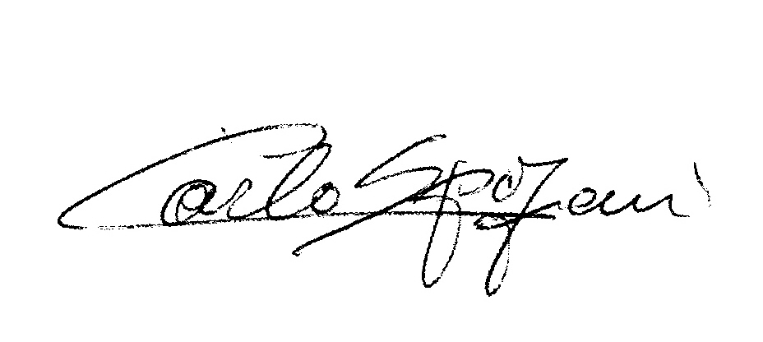
Disponibili a qualunque chiarimento, rimaniamo in attesa di una vs. risposta.

Cordiali saluti
REM s.r.l.

La fornitura sarà eseguita a regola d’arte e sarà conforme alle normative e disposizioni legislative vigenti alla data di installazione, che disciplinano le attività definite nella presente offerta. REM srl garantisce al riguardo ogni responsabilità per eventuali violazioni delle predette disposizioni impegnandosi a risolvere nel più breve tempo possibile ogni difetto e/o ogni violazione alla legislazione ed alle normative vigenti riscontrati nel corso del collaudo d’accettazione della fornitura.
La garanzia assicura la sostituzione per un periodo di 12 mesi dalla data di messa in servizio della fornitura, di tutti i particolari di fabbricazione REM che risultassero difettosi per lavorazione o per qualità del materiale per costruzione o per montaggio sbagliato. La garanzia non copre guasti dovuti ad imperizia, manomissioni, da condizioni ambientali, elettriche, climatiche, chimiche e fisiche oltre i limiti prescritti o da interventi non autorizzati. Per tutti i componenti/prodotti reperiti da commercio, per eventuali guasti e/o malfunzionamenti rispondono (indirettamente attraverso REM per il solo periodo di copertura in garanzia) i relativi fabbricanti con la propria rete di assistenza.

